1.pielikums
uzaicinājums piedalīties
tirgus izpētē
“Manekenu un mulāžas iegāde” .

TEHNISKĀ SPECIFIKĀCIJA Nr.3
Tirgus izpētes dalībnieks: (dalībnieka nosaukums)
Nosaukums | Specifikācijas apraksts un prasības | Pretendenta piedāvājums
PRIEKŠMETS | Kardiopulmonālās reanimācijas manekens (KPR)
PIELIETOJUMS | Pieauguša cilvēka manekens paredzēts kardiopulmonālās reanimācijas (KPR), krūšu kurvja kompresijas un elpināšanas pasākumu apgūšanai
KOMPLEKTĀCIJA | Manekena komplektācijā ietilpst:  1. Manekens (cilvēka ķermeņa torss);  2. Rezerves manekena seja;  3.Desmit rezerves manekena mākslīgās plaušas;  4. Pārnēsāšanas / uzglabāšanas soma;  5. Lietošanas un kopšanas instrukcija;  6. Iespēja savienot ar IOS un Android ierīcēm;  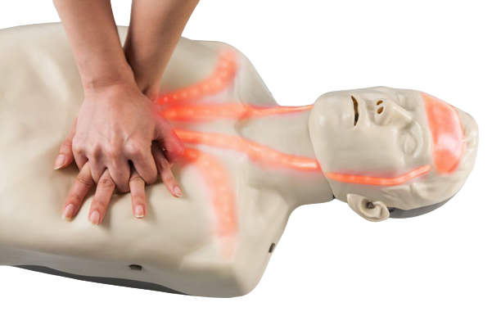  1. att. Manekens KPR  (attēlam ir ilustratīva nozīme)
TEHNISKĀS PRASĪBAS | Manekena konstrukcijai jāsastāv no reālistiskas, anatomiski pareizas cilvēka ķermeņa galvas un rumpja daļas. Tam jābūt ar anatomiski precīzi ietvertiem orientieriem krūšu kurvja kompresiju veikšanas vietas noteikšanai.  Manekenam iespējams veikt elpceļu atbrīvošanu atliecot galvu un piepaceļot zodu.  Tam jābūt ar mutes un deguna kanāliem, kas ļauj veikt korektus KPR pasākumus, veicot elpināšanu no mutes mutē vai veicot elpināšanu, izmantojot elpināšanas maisu, ir krūšu kurvja ekskursijas.  Manekenam jānodrošina KPR apgūšanas pasākumu veikšana atbilstoši Eiropas atdzīvināšanas padomes (European Resuscitation Council – ERC) vadlīnijām.  Manekenā jābūt iestrādātiem sensoriem – gaismas indikatoriem vai līdzvērtīgam risinājumam, kas sniedz vizuālu informāciju par krūšu kurvja kompresiju izpildi, ko jāvar pārbaudīt pievienotā iekārtā. Gaismas indikatoriem jāsniedz informācija par krūšu kurvja kompresijas tempa un dziļuma atbilstību, koronāro un smadzeņu asins plūsmu.  Iespējai savienot vairākus manekenus pie vienas ierīces – vismaz līdz sešiem manekeniem.  Manekenam jābūt lietojamam, izmantojot elektriskās baterijas vai atkārtoti uzlādējamu akumulatoru, to nepieslēdzot pie elektrotīkla. Manekens papildus var tikt izmantots to pieslēdzot pie elektrotīkla, izmantojot Eiropas kontaktligzdām paredzēto spraudni vai adapteri.  Manekena sejas un rumpja “āda” izgatavota no netoksiska silikona vai līdzvērtīga materiāla, maksimāli pietuvinātam dabīgai cilvēka ādas struktūrai.  Manekena sejas un rumpja “ādām” jābūt noņemamām (maināmām), tās nepieciešamības gadījumā var apkopt un nomainīt.  Manekena sejas un rumpja “ādas” krāsa – tuvināta gaišam cilvēka ādas tonim.  Manekena svars: ne vairāk kā 4 kg.  Manekena izmēri: garums ne mazāk kā 59 cm x platums ne mazāk kā 32 cm (pieļaujamās robežas: - 3 cm; + 10 cm).
KVALITĀTES PRASĪBAS | Izstrādājumam jānodrošina droša lietošana, tas nedrīkst ievainot vai radīt apdraudējumu lietotājam.  Izstrādājuma kopšanas, fizikāli mehāniskās ilgizturības, krāsu noturības īpašībām jāatbilst drošības prasībām un pienācīgās kvalitātes līmenim visā garantijas paredzētajā lietošanas laikā.  Nav pieļaujama netīrumu klātbūtne, neparedzētu komponenšu atdalīšanās vai cita veida neregularitātes, vai deformācijas
IEPAKOJUMS | Komplekta sastāvdaļas tiek iepakotas pārnēsāšanas / uzglabāšanas somā. Iepakojumam jānodrošina droša uzglabāšana un pasargāšana no apkārtējās vides.  Izstrādājumi tiek pakoti atbilstošas izturības un izmēra kartona kastēs. Kopējais kastes svars nedrīkst pārsniegt 20 kg.
GARANTIJAS PRASĪBAS | Garantijas laiks - ne mazāk kā 24 (divdesmit četri) mēneši no piegādes brīža.
PAPILDU PRASĪBAS | Manekenam jābūt tīrāmam un dezinficējamam, izmantojot dezinfekcijas līdzekļus.  Jābūt pievienotai detalizētai lietošanas un kopšanas instrukcijai latviešu un/vai angļu valodā.
INFORMĀCIJA PAR IESPĒJĀM PIEGĀDĀT VAI SNIEGT TEHNISKAI SPECIFIKĀCIJAI ATBILSTOŠU PRECI |  | (Aizpilda, ja attiecināms)
PRECES PIEGĀDES IZPILDES TEERMIŅŠ IESPĒJAMO LĪGUMSAISTĪBU GADĪJUMĀ. |  | (Aizpilda, ja attiecināms)
NEVARAM SNIEGT TEHNISKĀ SPECIFIKĀCIJĀ ATBILSTOŠU PRECI, TAČU VARAM PIEDĀVĀT LĪDZVĒRTĪGU VAI LABĀKU PRECI, KAS NODROŠINA TEHNISKAJĀ SPECIFIKĀCIJĀ MINĒTO FUNKCIONALITĀTI (lūdzu atbildi izvērst vai atsūtīt savu piedāvājumu) |  | (Aizpilda, ja attiecināms)

2024.gada ___._______

(paraksts) * (paraksta atšifrējums)

*ŠIS DOKUMENTS IR PARAKSTĪTS AR DROŠU ELEKTRONISKO PARAKSTU UN SATUR LAIKA ZĪMOGU

Aizpildot Tehnisko piedāvājumu, Pretendents norāda detalizētu informāciju par piedāvāto Preci - nosaukumu, aprakstu, ražotāju, konkrētus preces parametrus, veiktspējas rādītājus, raksturlielumus, vai ieraksta “NODROŠINĀSIM” vai “APSTIPRINU” Tehniskās specifikācijas punktos, kur nav nepieciešams norādīt konkrētus raksturlielumus,

